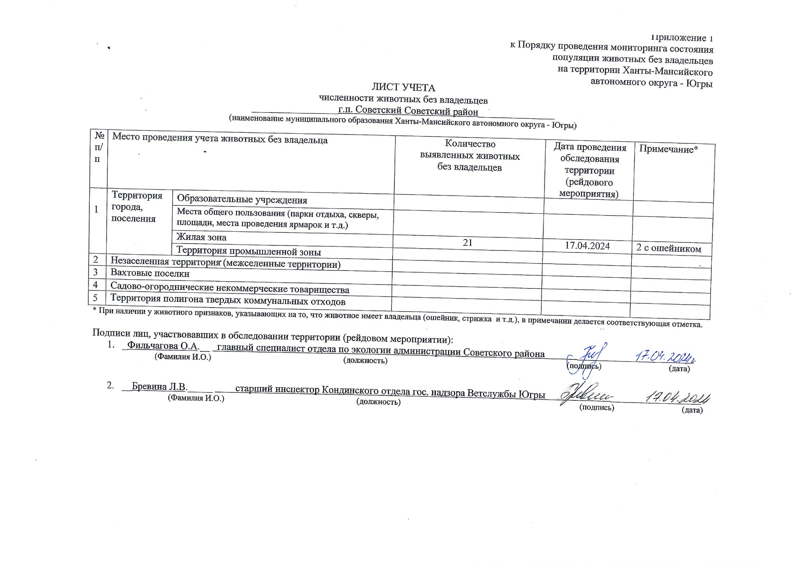

Фотоматериал
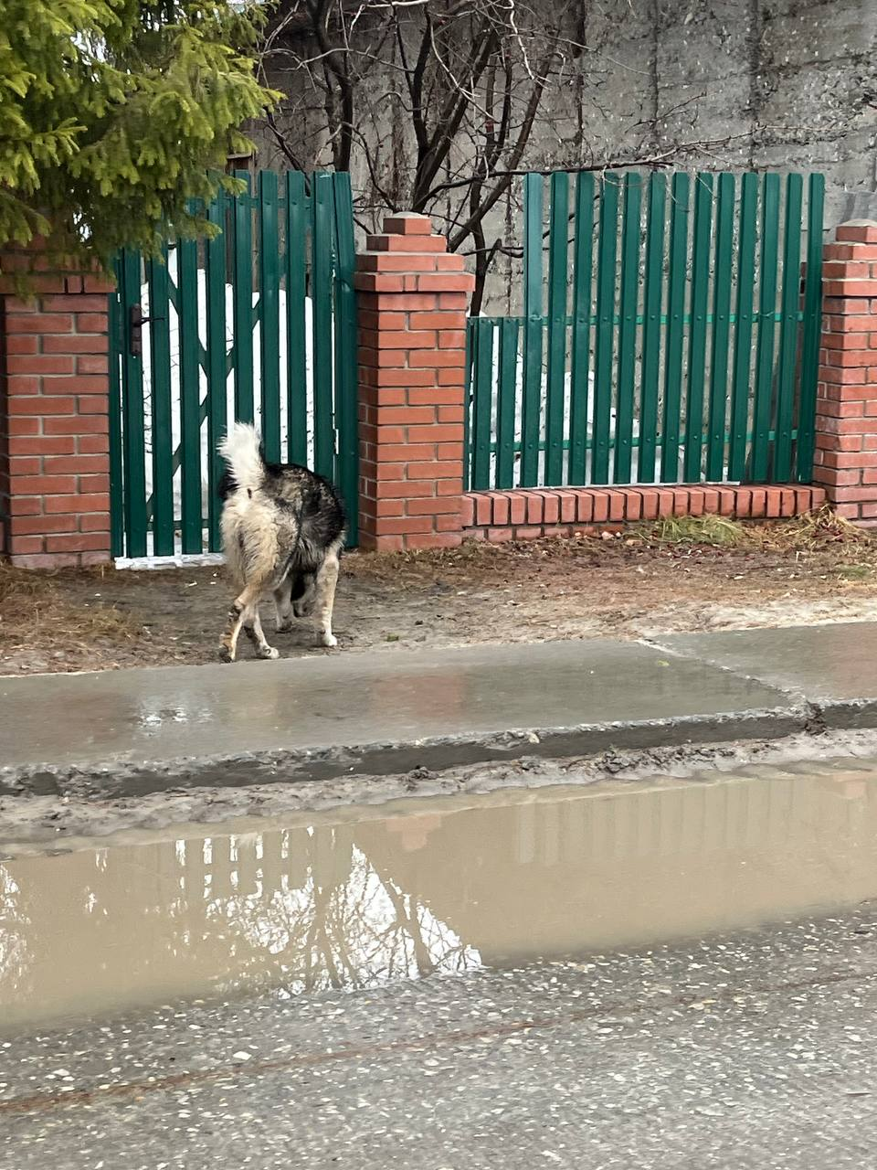 | 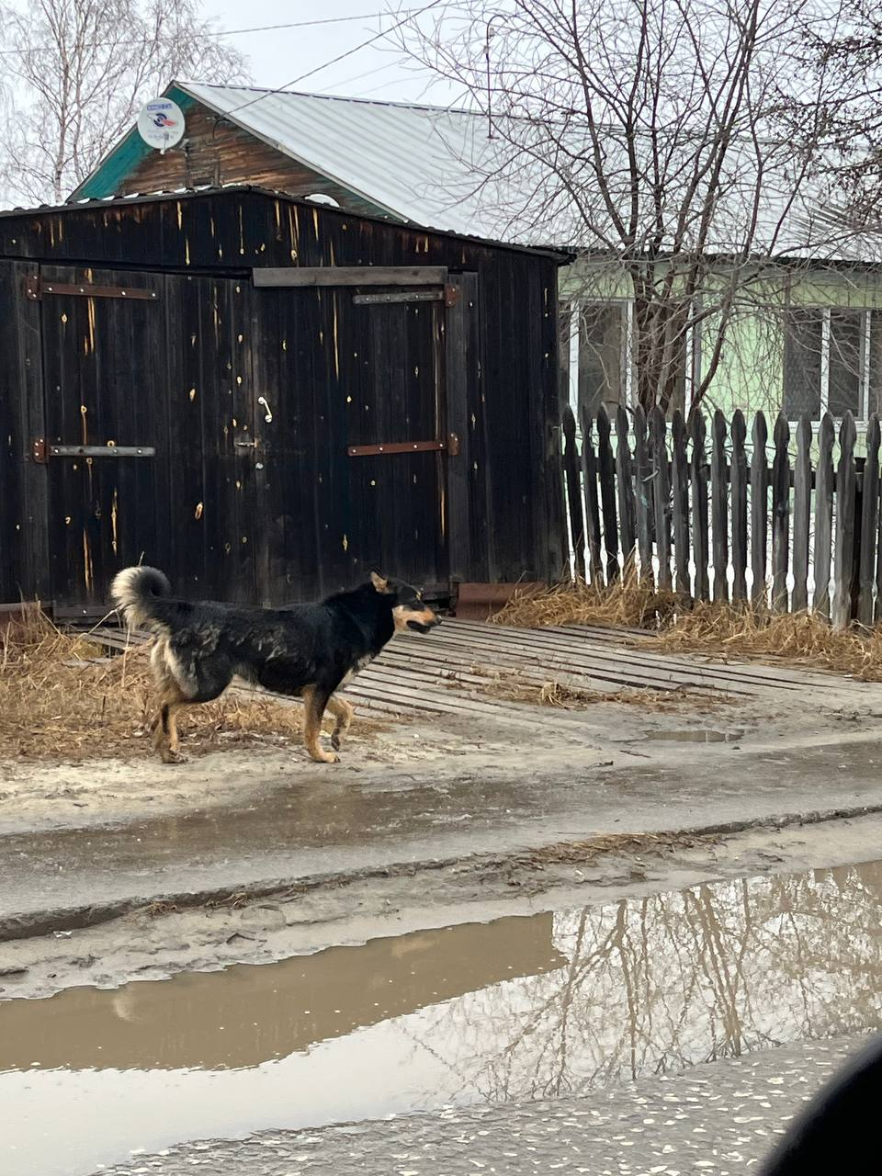
г.п. Советский ул. Юности, д.4 | г.п. Советский ул. Юности , д. 2

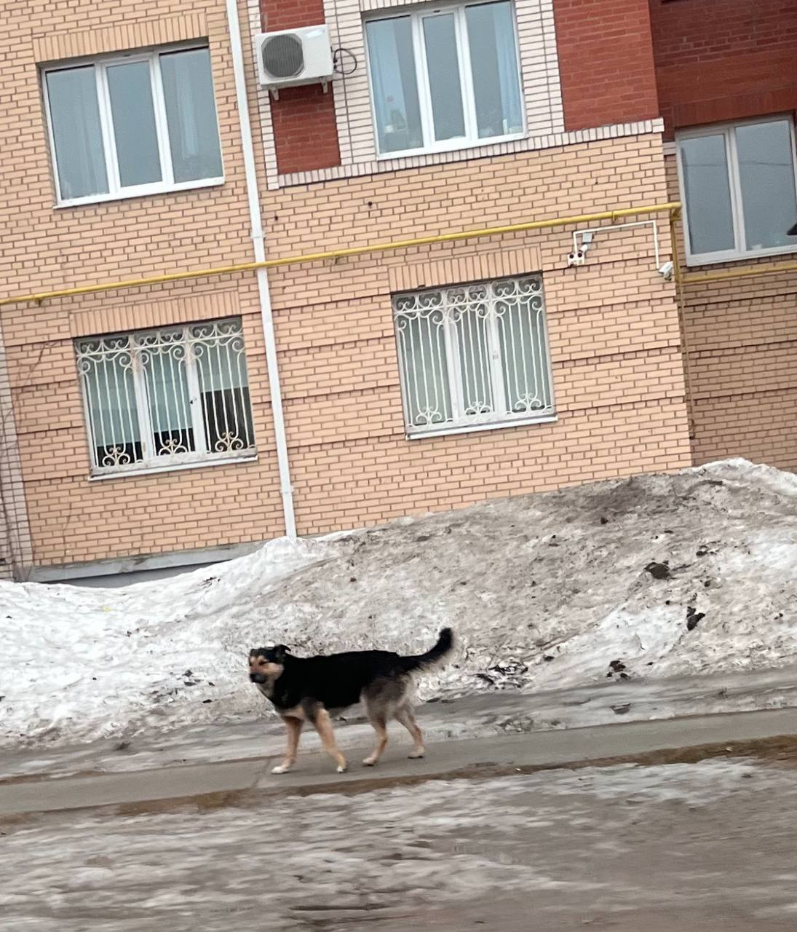 | 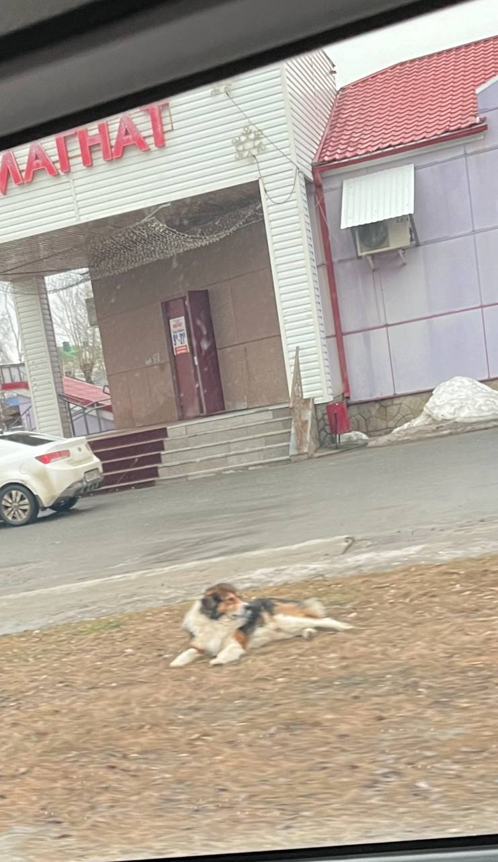
г. Советский, ул. Ленина, д.19 | г. Советский, ул. Ленина, д. 18а м-н «Магнат»

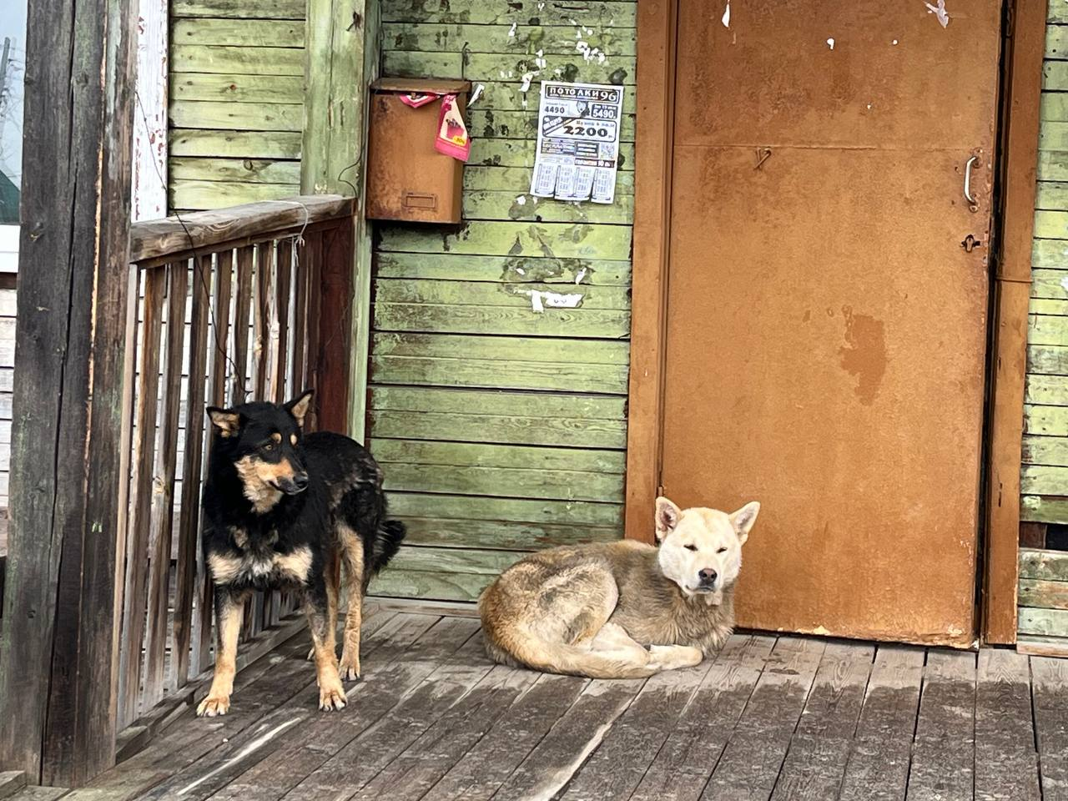 | 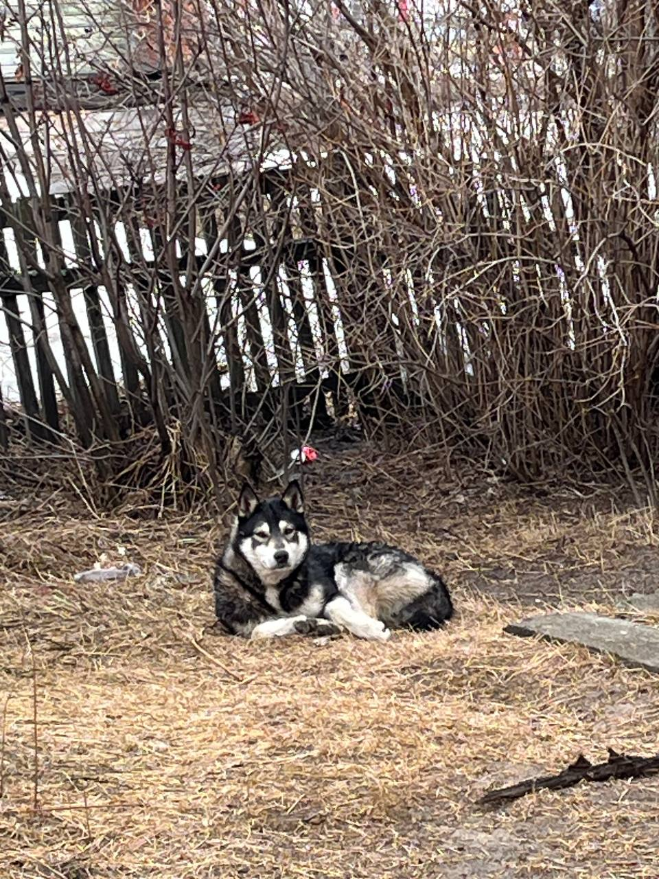
г. Советский ул. Киевская, д.41 | г. Советский ул. Киевская, д.41

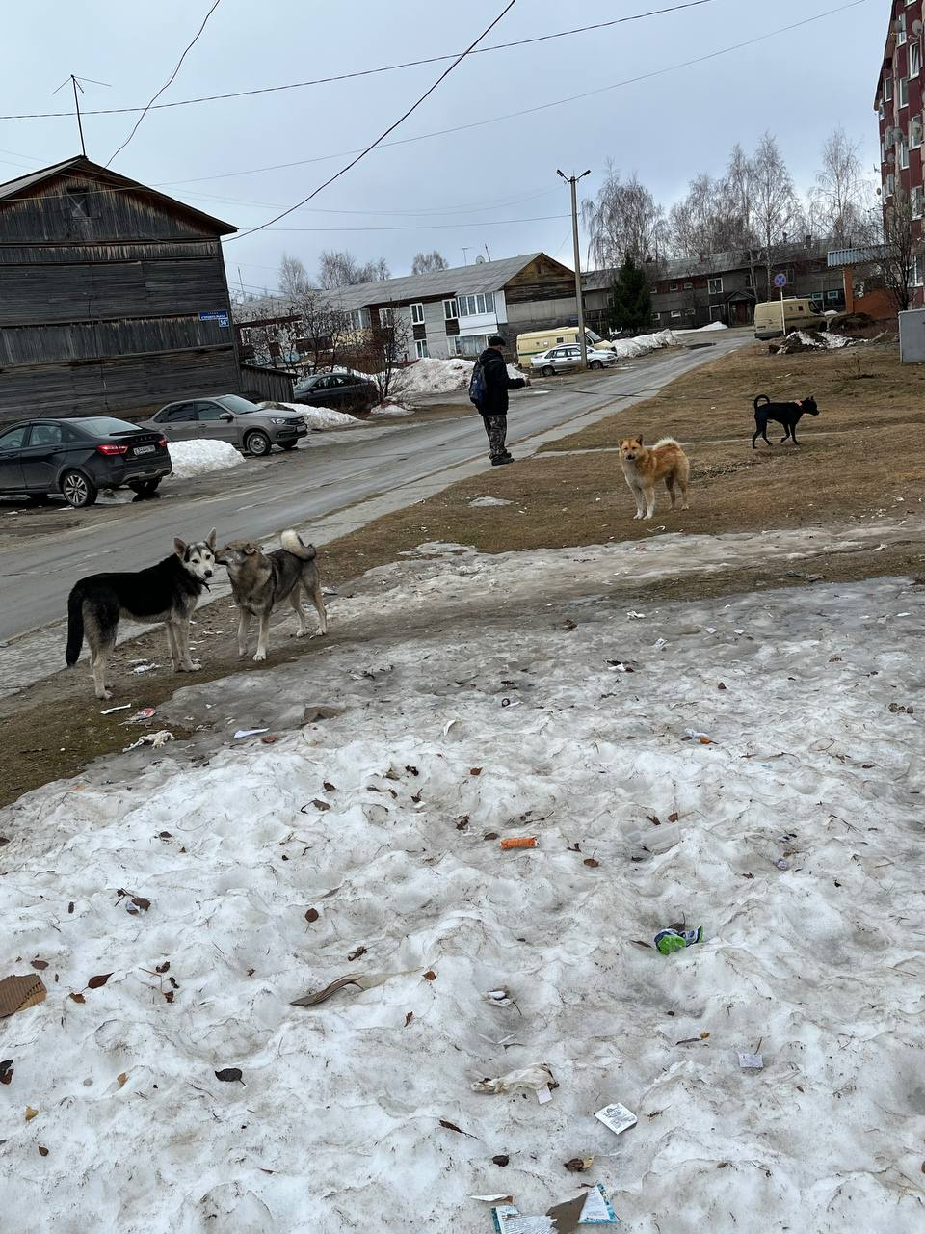 | 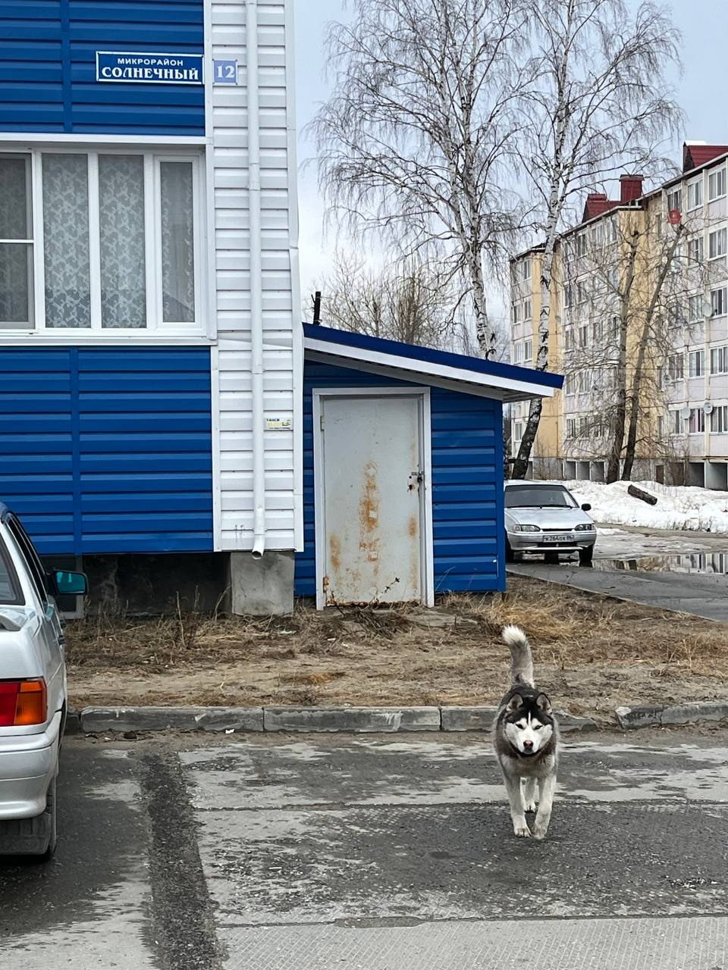
г. Советский ул. Гастелло, д. 39 «А» | г. Советский мкр. Солнечный д.12

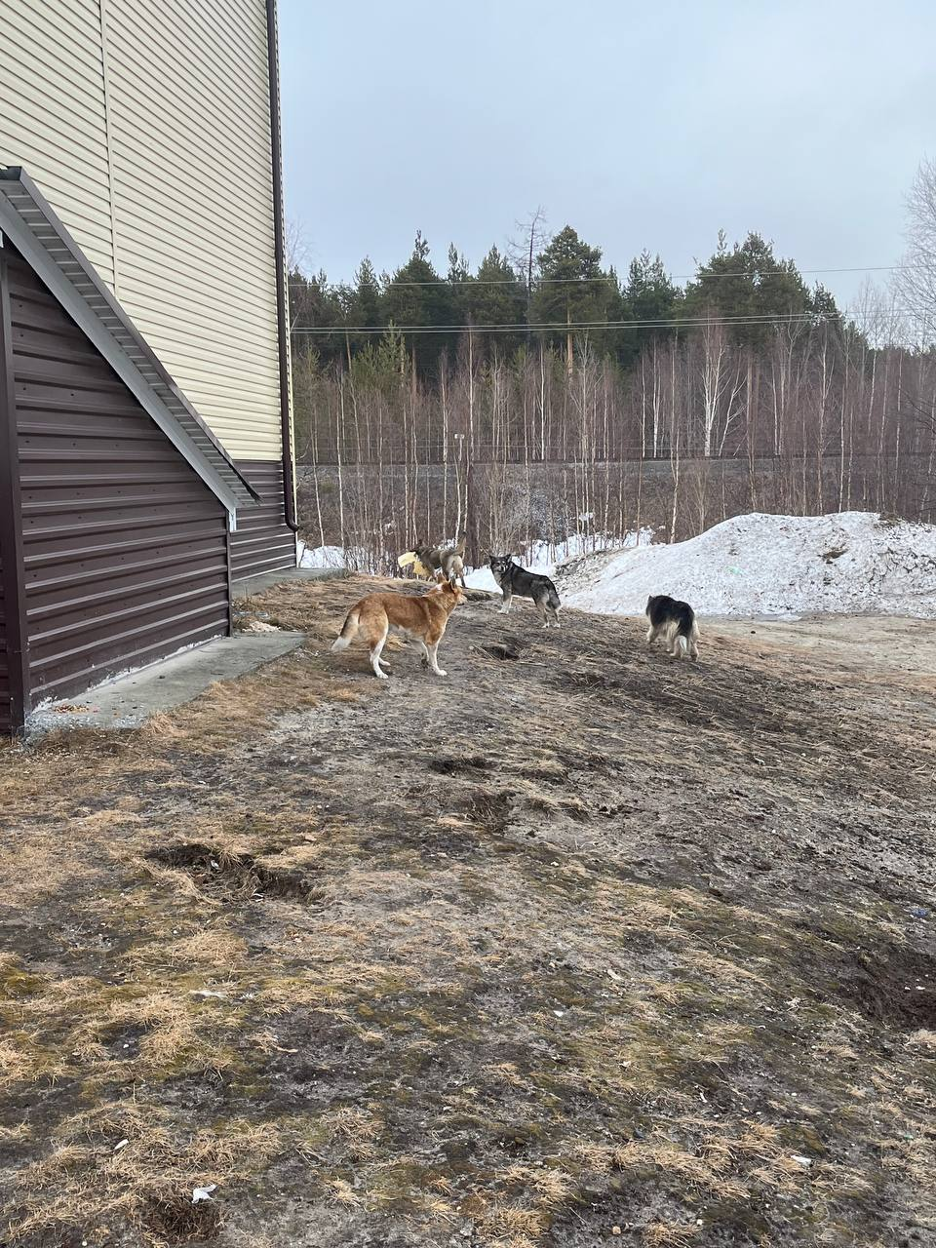 | 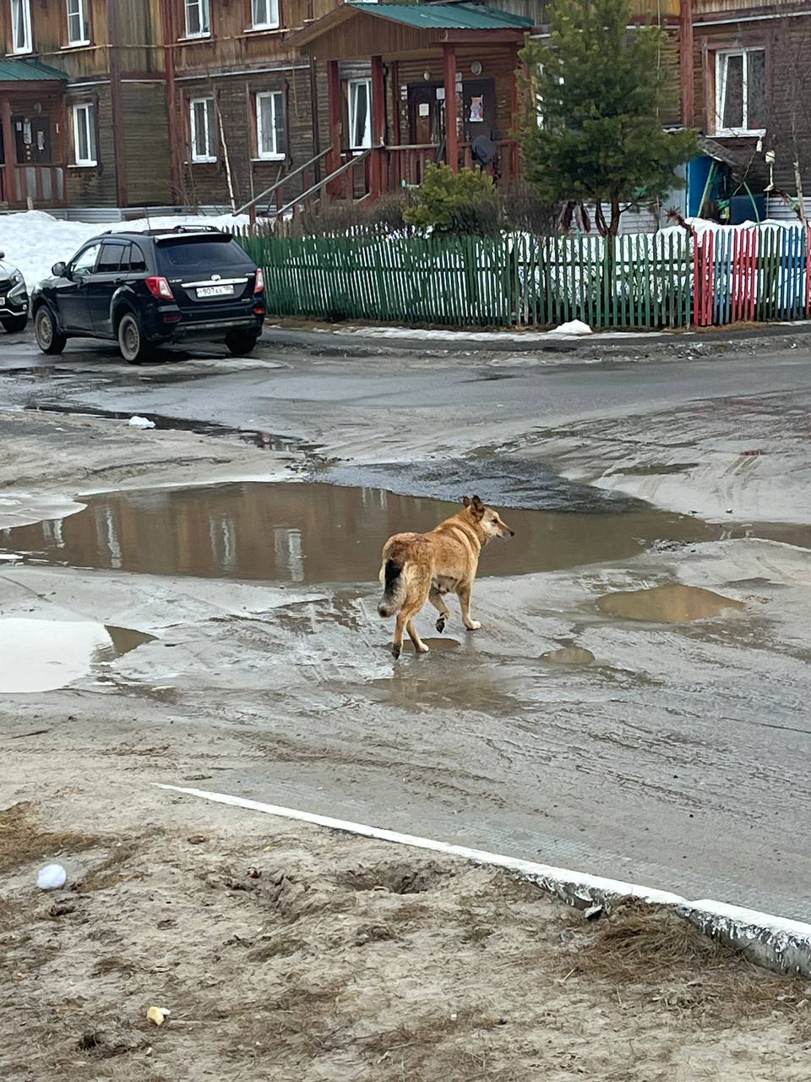
г. Советский ул. Промышленная, 8 «Б» | г. Советский ул. Промышленная, 8 «Б»

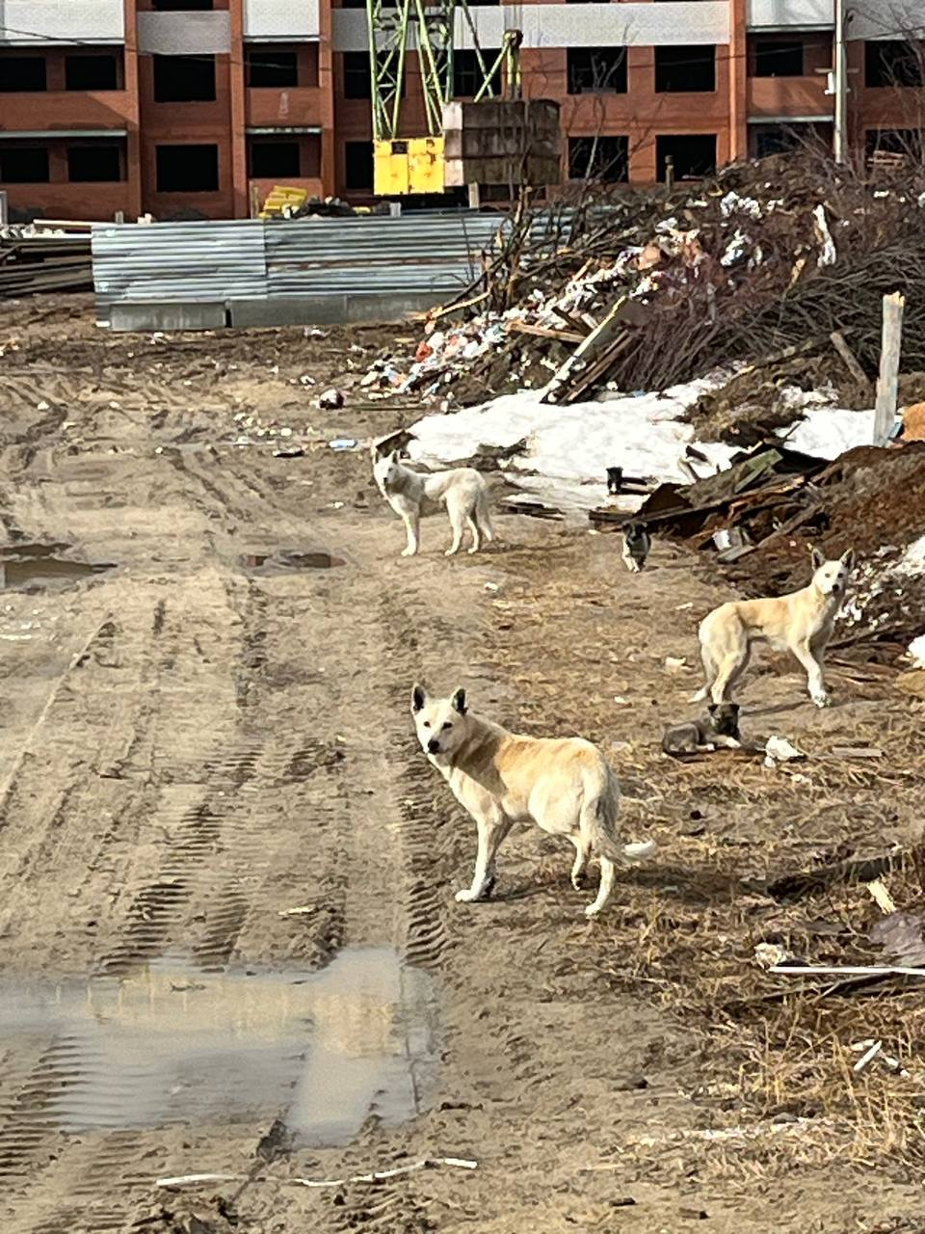
г. Советский ул. Промышленная

